稿件编号：201510020353 审结日期：2015-10-19

火箭弹折叠尾翼的质量优化设计
李双江，邓克文，陈强洪，陈小伟
（中国工程物理研究院总体工程研究所二级单位，四川绵阳市919信箱416分箱，621999）
摘要：火箭弹尾翼的质量与其飞行性能相关，以火箭弹尾翼的质量为优化目标，进行尾翼的轻量化设计。根据火箭弹飞行的空气动力学要求，在尾翼面积不变的条件下以尾翼翼根厚度和展向厚度变化量作为设计变量。以翼面受气动载荷时的最大挠度和翼面展开时间为约束变量。分析后给出了设计变量的设计可行域，得到了尾翼质量的优化设计结果。
摘要：火箭弹作为一种飞行武器，弹体应具有良好的气动结构。其弹翼可以产生飞行升力，对弹体的操纵力，和加强弹体飞行的稳定性。为了提高火箭弹的战斗性能，笔者通过对尾翼展开时间的分析和受空气载荷时的挠度分析，建立优化模型，得到设计可行域，最终得到优化参数，质量减少41%。得到折叠尾翼质量的优化结果。（摘要务必包含目的、方法、结果、结论4大要素，请参考本刊改写摘要，定稿后重新英译）
关键词：火箭弹; 折叠尾翼; 质量; 优化设计；设计可行域
中图分类号： 文献标志码：A

Optimization Design of a Folded Wing for a Rocket Projectile
Li Shuangjiang, Deng Kewen, Chen Qianghong, Chen Xiaowei*
(二级单位Institute of System Engineering, China Academy of Engineering Physics, Mianyang 621999, China)
* Corresponding author, E-mail: chenxiaoweintu@yahoo.com, Tel: 0816-2484336
Abstract: A lighter weight of the rocket folded wing may improve the flight performance of a rocket. Aiming to reduce the weight of a rocket, this paper conducts the optimization design of the folded wing. According to the requirements of the rocket flight aerodynamics, the surface area of the folded wing can not be changed. Under the weight optimization design of the folded wing, the root thickness and the thickness variation of the wing are the design variables, respectively. Meanwhile, the maximum deflection of the wing under aerodynamic load and the spreading time of the folded wing are constraint variables. The feasible area of the design variables are obtained after the theoretical analysis, and finally the weight optimization design of the folded wing are achieved. （摘要务必包含目的、方法、结果、结论4大要素，请参考本刊改写摘要，定稿后重新英译）
Key words: Rocket; Folded wing; Mass; Optimization; The feasible area of the design variables

0 引言
火箭弹作为一种飞行武器，弹体应具有良好的气动结构^{[1,2]}。其弹翼可以产生飞行升力，对弹体的操纵力，以加强弹体飞行的稳定性。对于飞行武器来说，对其质量进行优化有明显的工程意义，质量的优化设计可以增加火箭弹的有效载荷，提高装药量，增加射程等。因此，在保证功能实现和可靠性的前提下，进行火箭弹尾翼的轻量化设计有助于提高火箭弹的战斗性能。
笔者把优化对象作为某一火箭弹的折叠尾翼，其在发射筒中为折叠状态；发射离筒后，折叠部分由扭杆驱动展开到位并由锁紧机构锁紧^{[3-5]}。折叠翼面转动轴线平行于火箭弹轴向，固定翼面与折叠翼面两部分均为变厚度矩形板。在考虑火箭弹尾翼的质量优化时，将火箭弹分成2个阶段。第一阶段是火箭弹从发射箱中发射，折叠尾翼由折叠到展开锁紧的过程。第二阶段是火箭弹折叠尾翼在锁紧状态下的高速飞行阶段。
第一阶段主要考虑的因素是折叠尾翼的展开时间。展开时间过长会影响火箭弹飞行的稳定性。为了缩短展开时间从而加大扭杆的扭转力矩，会使折叠部分到位时产生较大的碰撞冲击，同样会降低火箭弹的飞行稳定性。在第二阶段，由于火箭弹在高速飞行时翼面会受到较大的气动载荷，为了保证火箭弹的飞行稳定性，要求翼面受气动载荷产生的挠度不能过大。因此，在优化时主要考虑以上这2方面因素的影响。
为了正确地开展折叠尾翼的优化设计，需要对优化模型的约束条件展开分析讨论，获得合适的可行域。笔者分析了折叠尾翼从发射筒中的折叠状态展开到被锁紧位置的展开时间，也分析了尾翼翼面在飞行时受到空气载荷所产生的挠度。通过对尾翼展开时间的分析和受空气载荷时的挠度分析，建立优化模型，得到设计可行域，最终得到折叠尾翼质量的优化结果。

1 折叠翼工作原理与优化模型
1.1 折叠翼工作原理
折叠翼分为固定部分与绕转轴旋转部分，其中固定部分与弹体固结。旋转部分展开到位以后，2块翼板通过锁紧机构成为一整块矩形翼板，如图1所示。旋转部分通过铰接形式与固定部分相连，未出发射箱时，在发射箱约束下，旋转部分相对于到位锁紧的位置折叠135°的角度。出发射箱后脱离约束，在固定与旋转两部分连接处扭杆提供的扭矩作用下^{[6]}，旋转部分相对固定部分进行转动。
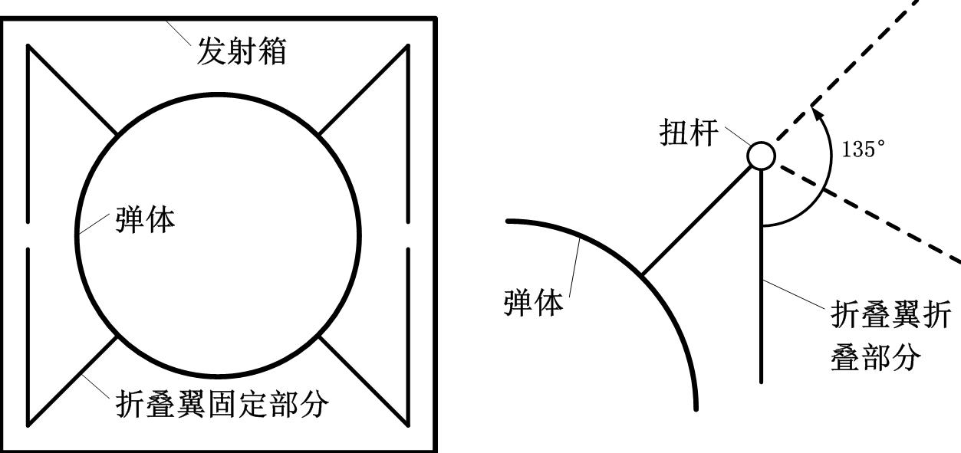
图1 折叠尾翼展开示意图
扭杆的布置方式如图2所示。两根扭杆对称布置。火箭弹离开发射箱后，在一定的时间内，旋转部分转动到与固定部分同一平面后被机械锁紧。
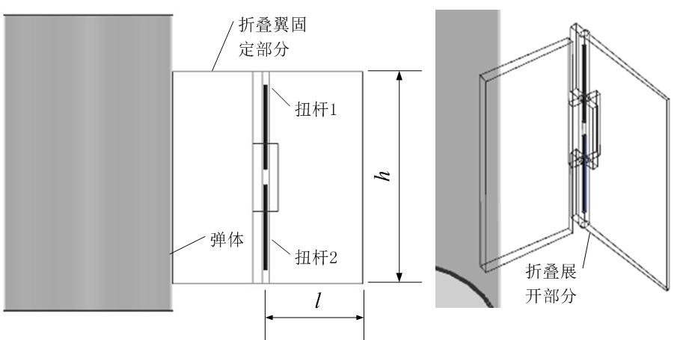
图2 扭杆布置示意图
折叠翼中驱动旋转翼面部分的扭杆结构如图3所示。截面为矩形的扭杆置于圆形套筒内，圆形套筒穿过折叠翼固定与旋转两部分连接处，构成铰连接。5根矩形扭杆叠放一起为一组，扭杆间加润滑脂。扭杆一端通过螺钉与折叠部分相连，另一端通过螺钉与固定部分相连。在折叠尾翼旋转部分展开到位锁紧时，扭杆为不受力状态。在发射箱中时，扭杆扭转一定角度，储存一定能量。火箭弹出发射箱后，扭杆对旋转部分施加扭矩，将扭杆的弹性势能转化为旋转翼板的动能。
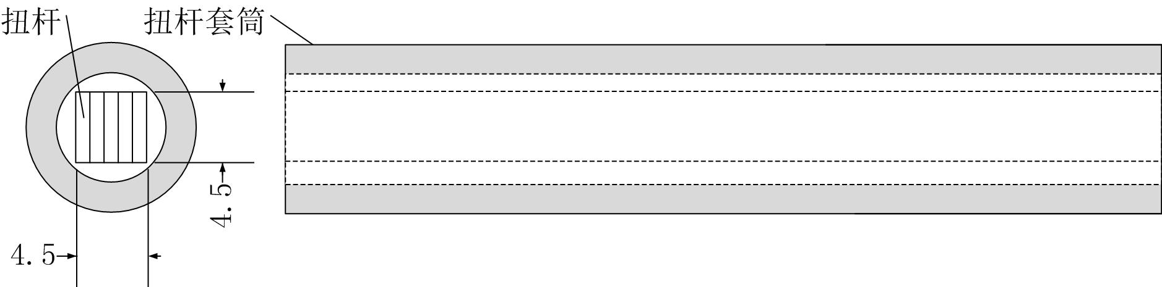
图3 扭杆结构图
1.2 优化模型
旋转翼板沿展向截面如图4所示，展向长度为l，翼根厚度为δ₀，翼梢厚度为δ_{l}，翼板弦向长度为h，定义翼厚度变化量系数为λ：
因为δ_{l}不大于δ₀，所以有 。
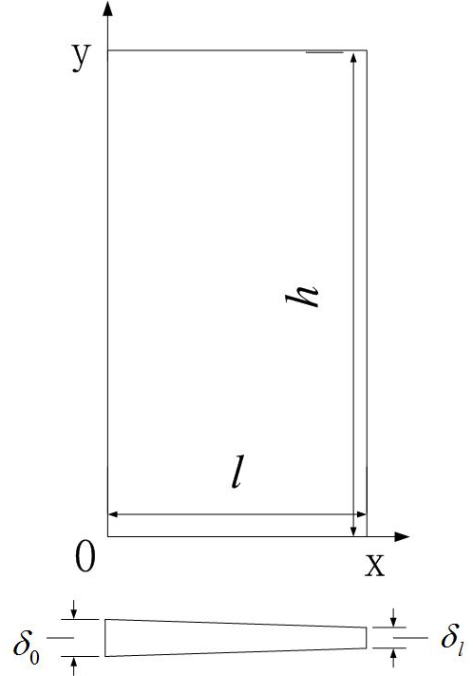
图4 翼板沿展向截面图
因为空气动力学的要求，为保证火箭弹飞行的稳定性，要求不能改变尾翼面积。因此以尾翼的翼根厚度和尾翼沿展向厚度的变化量作为设计变量。以翼板质量作为优化目标，优化模型如式(2)。以翼板展开所需时间t和翼板的最大挠度w作为约束变量。后文中将对两约束变量进行分析。
式中：ρ为翼板材料密度。根据设计技术要求：翼板展开时间应该为0.1~0.3s，翼板受气动载核的最大挠度w₁不超过5mm，翼板最大厚度不超过δ₁=1.5cm。
初始设计方案中，λ=0，δ₀=1.5cm，质量为5.36kg。在优化时，由式(2)可知，质量与λ和δ₀为线性关系，当λ取较大的值，而δ₀较小的值时，折叠尾翼的质量较小。下面根据火箭弹发射飞行的第一、二阶段的要求，针对火箭的尾翼折叠过程和飞行过程分别进行分析，得到优化设计的可行域。

2 尾翼展开时间的分析
2.1 折叠部分展开的力矩分析
在求解展开时间时，尾翼折叠部分可以简化为一铰接的矩形板绕铰关节转动。根据理论力学知识，翼板在扭杆扭矩驱动下的运动微分方程为：
式中：J_{Z}为折叠翼面相对转轴的转动惯量，为折叠翼转动角加速度，M_{W}为展开过程中折叠翼所受阻力矩，M_{N}为扭杆对折叠翼施加的转动力矩。在外翼逐渐展开的过程中，主动力矩M_{N}由最大逐渐减小到0，阻力矩M_{W}从0增大到最大值，到展开位置，有所减小。
J_{Z}与λ有以下关系式：
扭杆自身转动力矩M_{N}在折叠翼展开过程中按线性规律变化^{[7]}：
式中：k为扭转刚度，θ△=3/4π。
对于矩形截面杆的扭转，其扭转刚度由下式求得^{[7]}：
式中：N=5×2=10为扭杆的数量，β为系数取为0.291^{[7]}，m为矩形扭杆截面的长边长度，n为矩形扭杆截面的短边长度，G为扭杆材料的剪切模量。可求得此时最大的转动力矩M_{N}为8.553 N·m。
在折叠翼展开的过程中，阻力M_{W}包括空气阻力矩、摩擦阻力矩以及由于间隙存在的碰撞^{[8]}产生的阻力矩。其中空气阻力是主要的，而摩擦阻力矩和碰撞阻力矩很小，可以忽略不计，因此考虑空气阻力为折叠翼所受阻力。由于火箭弹发射出发射箱这一阶段的周围气体流动复杂，因此假定外翼展开过程中所受阻力矩由空气阻力产生，且为一定值。
设翼面一微元面积受到的空气阻力为f，根据动量守恒定理，有：
(7)式可写成：
其中，v为空气相对翼板垂直方向的速度，m为微元面积垂直方向上高度为ΔvΔt的柱体内空气质量。ΔmΔv和ΔfΔt为小量，略去。在Δt内认为翼板的速度为定值，因此Δv和Δf为0，得到：
式（9）可写为：
式中ω为折叠翼旋转部分的角速度，积分可得空气阻力矩:
式中的负号表示阻力方向与折叠翼展开方向相反。
为了估算外翼所受的阻力矩的大小，假设M_{W}为0，当外翼展开到位时，可求得最大的旋转角速度。当展开到位时，角速度值为29.5 rad/s，最大线速度值为7.82m/s。根据式(1.11)可以求得阻力矩为-0.743N·m。相对于扭杆主动力矩M_{N}来说，M_{W}是M_{N}最大值的1/10不到。因此在整个折叠翼展开过程中，旋转部分角速度不断增大，在接近展开到位时达到最大值，在锁紧位置略有减小。
2.2 尾翼展开的时间
求解式（3），并带入边界条件θ_{(t=0)}=0，，可得：
式中：
将式（4）、（6）、（12）带入式(13)，且旋转翼板展开到位，与內翼在同一平面时，θ=θ₀，最终得到展开时间与设计变量λ和δ₀的关系为：
式中：
由此得到了展开时间t与尾翼厚度变化系数λ、翼根厚度δ₀的关系。由式(15)可以看出折叠翼展开时间t与λ负相关，与δ₀正相关；且当λ增大，δ₀减小时，展开时间减小，这时旋转翼板的质量也是减小的，因此可知对展开时间变化规律的分析是合理的。
将表1参数代入式（15）得到翼板展开时间曲线，如图5所示：

表1 影响折叠翼展开时间的参数
参数 | 扭杆材料剪切模量  G/GPa | 折叠翼板高度  h/mm | 折叠翼板展长  l/mm | 折叠最大角度  θ₀/rad | 扭杆刚度  k/(N∙m∙rad⁻¹) | 扭杆数量  N | 翼板材料密度  ρ/(kg∙m³) | 扭杆截面厚度  n/mm | 扭杆截面长度  m/mm | 扭杆长度  L/mm | 扭杆扭矩系数  β
数值 | 76 | 500 | 265 | 3π/4 | 3.63 | 10 | 2700 | 0.9 | 4.5 | 200 | 0.291

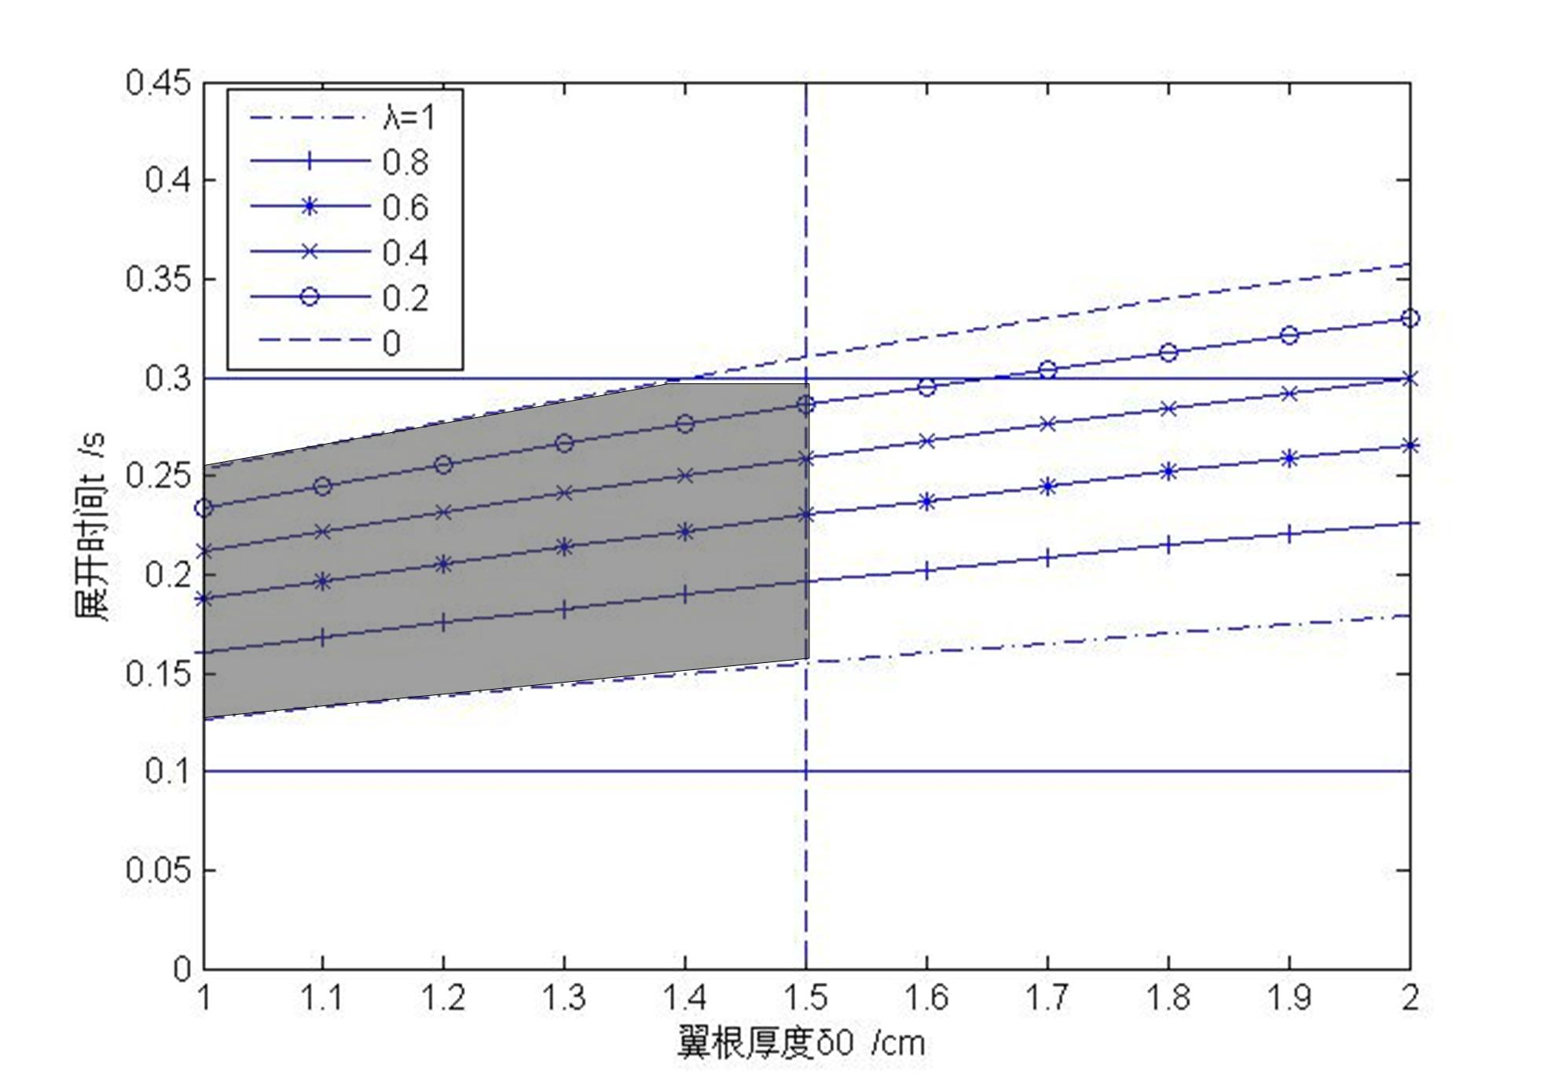
图5 翼板展开时间与翼根厚度的关系
由图5可知，当翼根厚度一定时，折叠翼展开时间随着翼厚度变化系数的增大而减小。当λ=1时，t为最小。折叠翼展开时间随着翼根厚度的增大而增大。由此可以初步得到展开时间分析后的优化变量的可行域，即阴影部分。
因此，在进行折叠尾翼的质量优化时，应当使折叠尾翼的根部有较小的厚度，翼梢相对翼梢较小。

3 折叠翼在气动载荷下的挠度分析
火箭弹尾翼在飞行过程中，尾翼可为其提供一部分升力。同时尾翼受到空气载荷的作用会产生一定的变形。但是为了保证火箭弹飞行的稳定性，要求尾翼产生的最大挠度控制在一定范围内。
在文献^{[9]}中，给出变厚度矩形悬臂板的挠度计算公式。由于计算比较繁琐，将其简化为一悬臂梁，将面载荷等效为线载荷。其最大挠度函数为：
式中：
q为等效线载荷，E为翼板材料的弹性模量。整理得：
式中翼板表面受气动载荷压强p_{f}·=q/h。当δ₀=1.6cm，λ=0时，由式（17）计算可得挠度w=1.56mm。
在进行质量优化时，可将尾翼部分等效为一悬臂板，然后利用Ansys软件仿真得到折叠翼板的挠度，如图6所示，其最大挠度为1.42mm。与理论计算值相差9.9%，考虑到理论计算的简化计算带来的误差，认为将折叠翼简化为悬臂梁计算挠度是可行的。
图6 Ansys计算翼板挠度图
在进行质量优化时，为保证翼梢的挠度不超过约束条件，翼根厚度不能太小。同时，考虑到加工性以及飞行时翼板不能破坏，翼梢厚度不能太薄小。
由式(17)可知，翼板挠度随λ的增大而增大，随δ₀的增大而减小。且由于挠度随δ₀的变化幅度大于随λ的变化幅度，因此在进行质量优化时，为了使质量减少值较大而挠度增加值较小，应当优先考虑增大λ的取值。
将表2参数代入式（17），
表2 影响折叠翼最大挠度的参数
参数 | 气动载荷压力  p_{f} /(N∙m⁻²) |  | 折叠翼板展长  l/mm | 翼板材料弹性模量  E/(N∙m⁻²)
数值 |  | 0.06×10⁶ | 265 | 70×10⁹

得到翼板受气动载荷最大挠度曲线如图7所示：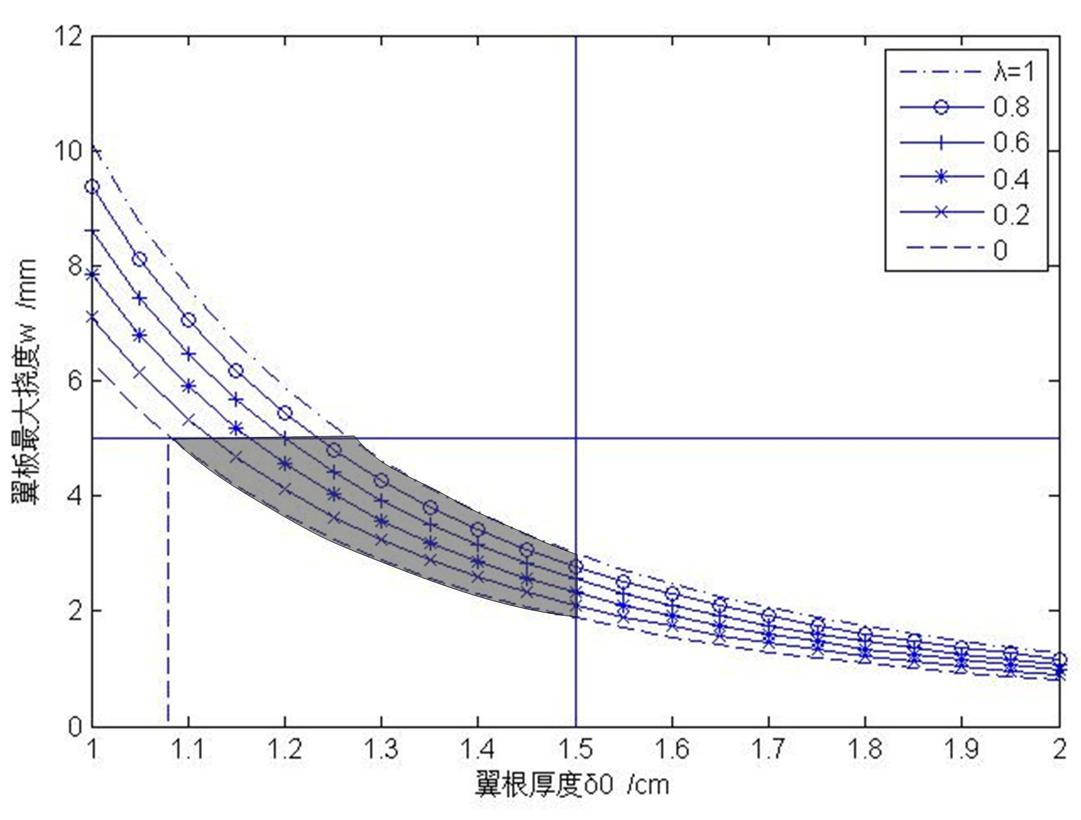
图7 翼板最大挠度与翼根厚度的关系
由图7可知，折叠翼最大挠度随着翼厚度变化系数的增大而增大，随着翼根厚度的增大而减小。阴影部分为可行域，因此设计变量的可行域范围为0≤λ≤1，1.08≤δ₀≤1.5cm。且由前文分析可知，最优化的设计变量应当在λ接近1时取得。

4 折叠尾翼的质量优化
由前面分析可知，为了使折叠尾翼在较小的时间内展开到位，要求翼根厚度δ₀较小，翼板厚度变化系数λ较大。同时为了使翼板受气动载荷时最大挠度较小，又要求翼根厚度δ₀较大，翼板厚度变化系数λ较小。这2个约束条件是相互矛盾的。
由前文分析可知，翼根厚度δ₀减小时对翼板最大挠度的影响比翼板厚度变化系数λ要大，而λ和δ₀变化时，对翼板展开时间和翼板质量的影响幅度相同。因此在进行质量优化时，优先考虑取较大的λ值。设计变量的可行域如图8中阴影部分所示。
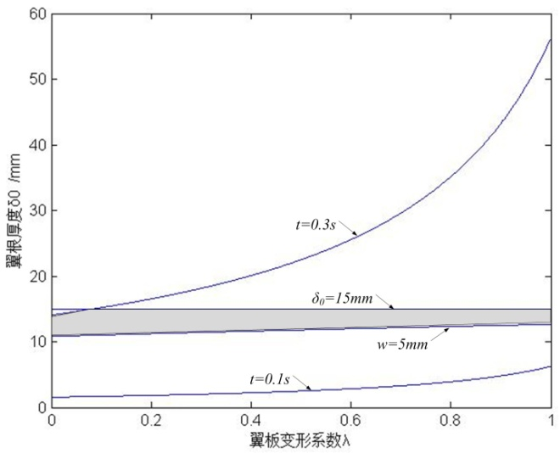
图8 设计变量可行域
由式(15)可得展开时间在0.1s和0.3s的约束边界，由式(17)可得翼板挠度为5mm时的约束边界。在考虑设计变量的取值范围后，设计可行域便如图8阴影部分所示。
在满足约束条件下，采用matlab软件求解^{[10]}得到当λ=1，δ₀=12.7mm时，翼板质量最小，为2.27kg。折叠翼板的展开时间为0.15s，最大挠度为5mm。为保证折叠翼板的加工性和工作强度，要求翼梢厚度设计值不小于5mm，此时，λ=0.61，质量为3.16kg。相比初始设计方案5.36kg质量减少41%。

5 结论
笔者通过开展火箭弹折叠尾翼的质量优化设计分析，给出了设计变量的设计可行域，得到了尾翼质量的优化设计结果。结果表明，翼板厚度变化系数与翼根厚度对折叠展开时间和最大挠度的变化影响相反。翼根厚度一定时，翼板厚度变化越大，展开时间越小，挠度越大；厚度变化系数一定时，翼根厚度越大，展开时间越大，挠度越小。同时，在计算翼板的挠度时，将其简化为一悬臂梁是可行的。最终得到优化参数，质量减少41%。

参考文献：
[1] 于剑桥, 文仲辉, 梅跃松, 等. 战术导弹总体设计[M]. 北京: 北京航空航天大学出版社, 2010. 引文页码
[2] 石运国. 实验火箭尾翼的气动-结构协同优化设计研究[D]. 绵阳: 中国工程物理研究院总体工程研究所, 2014. 引文页码
[3] 石运国, 魏发远, 唐其琴, 等. 火箭弹尾翼结构的Isight/ANSYS优化设计[J]. 四川兵工学报, 2013, 34 (11): 1-4.
[4] 王晓慧, 郑海峰, 刘昊鹏, 等. 基于HyperWorks的折叠翼结构优化设计[J]. 固体火箭技术, 2012, 35 (6): 795-798.
[5] 赵俊锋, 刘莉. 折叠弹翼展开的刚柔耦合动力学分析[J]. 弹箭与制导学报, 2011, 31 (5): 141-144.
[6] 蔡徳咏, 马大为, 朱忠领, 等. 折叠尾翼驱动扭簧参数优化及数值仿真[J]. 振动与冲击, 2011, 30 (8): 128-132.
[7] 蔡怀崇, 闵行. 材料力学[M]. 西安: 西安交通大学出版社, 2004. 引文页码
[8] 祝隆伟, 王明, 刘怀勋, 等. 含多间隙的折叠翼展开碰撞动力学仿真[J]. 机械工程师, 2013 卷(4): 128-132.
[9] 林小松, 戚跃然, 刘锡军. 变厚度悬臂矩形板的康托洛维奇法解[J]. 中国有色金属学报, 1995, 5卷(2): 27-30.
[10] 王正林, 刘明, 陈连贵. 精通MATLAB[M]. 北京: 电子工业出版社, 2013. 引文页码

第一作者简介：李双江（1991-），男（汉族），宁夏人，硕士研究生，研究方向：结构优化。
通讯作者：陈小伟，研究员，博导
E-mail：chenxiaoweintu@yahoo.com
Tel：0816-2484336, 13568269450
通讯地址：中国工程物理研究院总体工程研究所所，四川绵阳市919信箱416分箱，621999

给作者的建议：
请作者在“0 引言”节中论述国内外作者在此领域的相关研究成果和与文献“[5] 秦兵才,文立华.小型折叠弹翼展开机构优化设计[J].弹箭与制导学报,2009,29(4)”的不同。

凡属基金项目（或立项的科研/开发课题）等，请给出基金名称（或项目名称）和编号。

